ANALISIS DE CORRESPONDENCIA
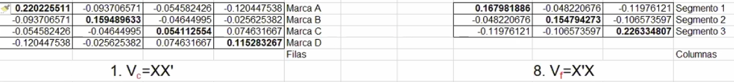
Matriz fila (Vf) esta expresado en función de las columnas(segmento=j), se debe
A los auto vectores de la matriz columna (Vc) que esta expresado en función de las filas(marcas=i).
Matriz columna (Vc) esta expresado en función de las filas(marcas=i), se debe
A los auto vectores de la matriz fila (Vf) que esta expresado en función de las columnas(segmentos=j).

Inercia total se puede descomponer min(filas,columnas)-1
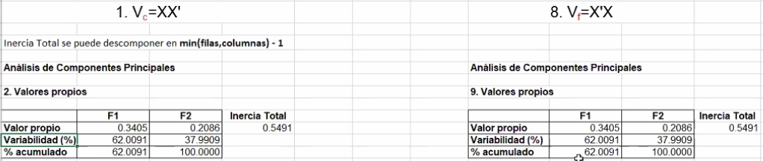
Tanto en Matriz columna (Vc) como matriz fila (Vf) no cambian los autovalores pero si cambian los autovectores recordar que la traza de ambas matrices representan la variabilidad y la suma de sus respectivas trazas es la variabilidad total en ambas son iguales.
(en el caso de la matriz columna(Vc); variabilidad de cada nivel(marca ‘A’;marca’B’;Marca’) sumando sus variancias es igual a la variancia total.

Vc(matriz columna) Vf(matriz fila)
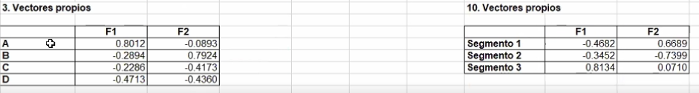

COORDENADAS
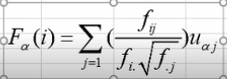
# fij frecuencia relativa,es decir cada valor dividido entre el total
# fi perfil media fila
# fj perfil media columna

#f1j
#f12
#f11
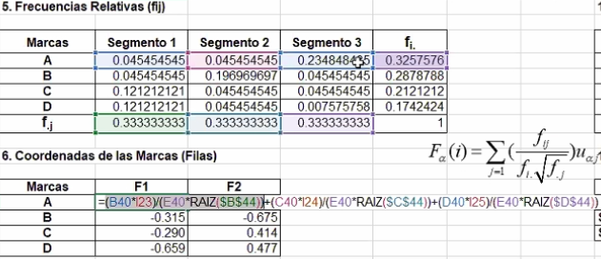
#fi1
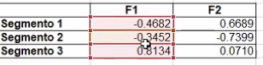 α1: SEGMENTO 1 α2: SEGMENTO 2
#Uαj=Uα1
α3: SEGMENTO 3
#Uαj=Uα3
#Uαj=Uα2

COORDENADAS
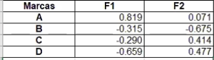
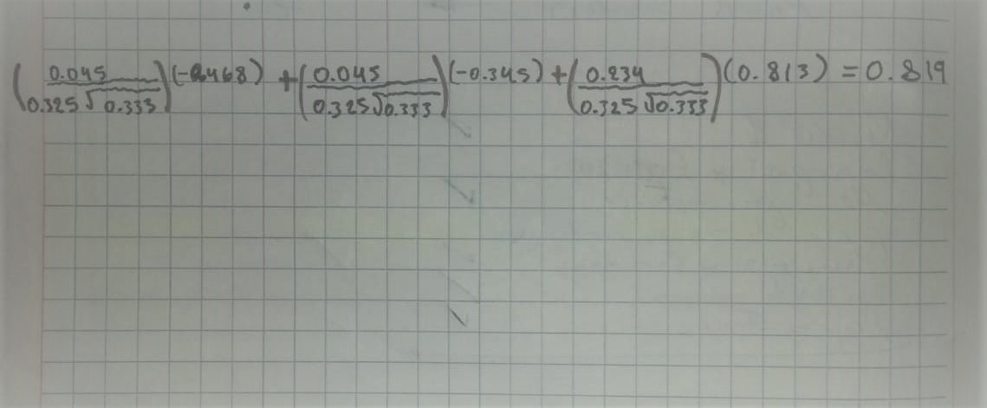
INTERPRETACION:
O SI dos filas(columnas) tienen una estructura semejante en el plano pueden aparecer juntas, pero no tienen el mismo comportamiento (tenemos que apoyarnos de los indicadores).
O Cuando una línea tiene un perfil próximo al perfil medio, tiene un comportamiento medio, se encontrará próximo al origen.
Contribución Absoluta (CA)

Que tanto aportado los niveles de la variable (fila o columna) al componente
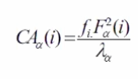
#fi :perfil medio fila
# F𝛂(i) : scores o coordenada
#ʎ𝛂 :autovalores (sea en la matriz de columnas o matriz de filas los autovalores son iguales)

Contribución Relativa (CR)
)

Que tanto aportado el componente a los niveles de la variable (fila o columna),en nuestro caso es fila=i.
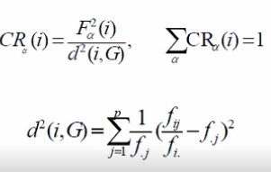
EJERCICIO 2

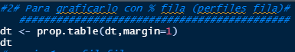
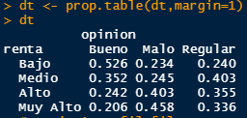
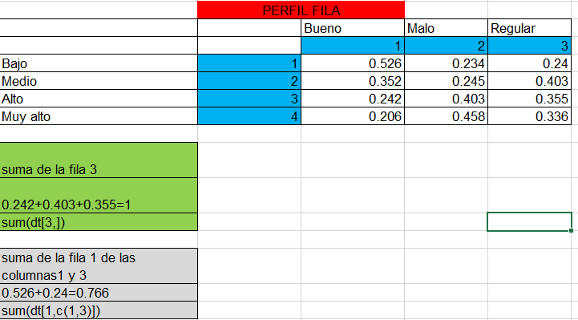
#PRIMER PASO#
#representando la tabla de contigencia en una grafica#trabajando-perfil fila

#--------------------------------------------------------
#Primera forma- Balloonplots
#--------------------------------------------------------
library(gplots)
#-------------------------------------------------------
#1# #Convertir los datos en una tabla,antes era una lista.#

dt <- as.table(datos.acs)

dt
str(dt)
#2# Para graficarlo con % fila (perfiles fila)#
############################################
dt <- prop.table(dt,margin=1)#perfil fila
dt
#margin=1 -> perfil fila
#margin=2 -> perfil columna
#si solo pongo -> 'prop.table(dt)' como resultado botara -> frecuencia relativa
#SEGUNDO PASO#
#HACER UNO DE LA PRUEBA CHI-CUDRADO, PARA VER SI PUEDO REALIZAR
#ANALISIS DE CORREPONDENCIA.
#H0: LOS NIVELES DE LA VARIABLES SON INDEPENDIENTES
#H0: LOS NIVELES DE LA VARIABLES SON DEPENDIENTES
#
#H0: La opinion sobre el sistema sanitario es independiente del nivel de ingresos de
#los contribuyentes.
#H1: … dependiente
prueba <- chisq.test(datos.acs)
prueba
#p-value = 0.0000004
#Rechazando la H0,es decir los niveles de la variables son dependientes.
prueba$observed#valores obserados #frecuencia absoluta.
prueba$expected#valores esperados
#-------------------------------------
#si asumimos que es independiente(ponemos a prueba nuestra H0)
> prueba$observed#valores obserados
opinion
renta Bueno Malo Regular
Bajo 75 40 35
Medio 60 50 70
Alto 20 40 30
Muy Alto 15 40 25
> prueba$expected#valores esperados
opinion
renta Bueno Malo Regular
Bajo 51.0 51.0 48.0 150
Medio 61.2 61.2 57.6 180
Alto 30.6 30.6 28.8 90
Muy Alto 27.2 27.2 25.6 80
170 170 160 500
#P(renta baja Y opinion bueno)=P(renta baja)*P(opinion bueno)
# P(renta baja Y opinion bueno)=(150/500)(170/500)
Luego
Lo multplicamos por 500 porque son el número de encuestados.
500*(150/500)(170/500)=51
#------------------------------------------------------------------
CHI-CUADRADO TOTAL

prueba <- chisq.test(datos.acs)
prueba
Pearson's Chi-squared test

data: datos.acs
X-squared = 40, df = 6, p-value = 0.0000004
CHI-CUADRADO TOTAL
#-----------------------------
AHORA
library(gmodels)
CrossTable(datos.acs,
prop.t=T, # Frecuencia Relativa
prop.r=T, # Perfil Fila
prop.c=T, # Perfil Columna
prop.chisq=T)
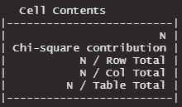
Frecuencia absoluta
Chi cuadrado
Perfil fila
Perfil columna
Frecuencia relativa

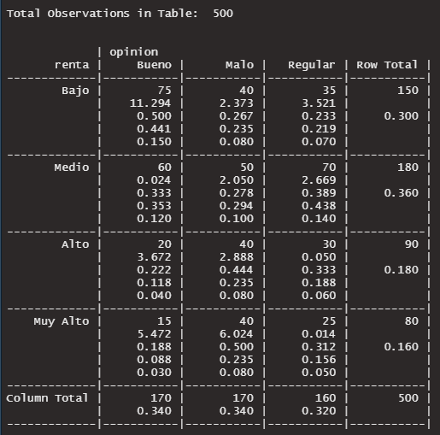
¿SI DESEAMOS SABER UNA ‘FUNCION’ A QUE PAQUETE PERTENECE?
Seleccionamos la función, luego hacemos ‘control+ run’ o ‘control+enter’
